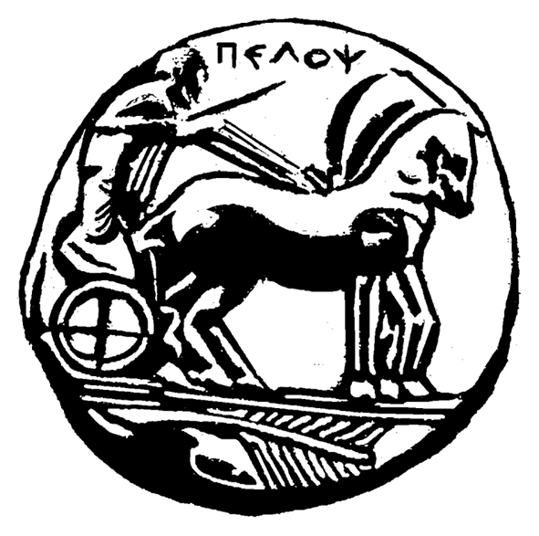
ΠΑΝΕΠΙΣΤΗΜΙΟ ΠΕΛΟΠΟΝΝΗΣΟΥ
ΣΧΟΛΗ ΑΝΘΡΩΠΙΣΤΙΚΩΝ ΕΠΙΣΤΗΜΩΝ ΚΑΙ
ΠΟΛΙΤΙΣΜΙΚΩΝ ΣΠΟΥΔΩΝ
ΤΜΗΜΑ ΙΣΤΟΡΙΑΣ, ΑΡΧΑΙΟΛΟΓΙΑΣ
ΚΑΙ ΔΙΑΧΕΙΡΙΣΗΣ ΠΟΛΙΤΙΣΜΙΚΩΝ ΑΓΑΘΩΝ

ΕΛΛΗΝΙΚΗ ΔΗΜΟΚΡΑΤΙΑ

ΠΡΟΣΚΛΗΣΗ
Με ιδιαίτερη τιμή σας προσκαλούμε
να παραστείτε στην τελετή Ορκωμοσίας
των πτυχιούχων φοιτητών
του Τμήματος Ιστορίας, Αρχαιολογίας και Διαχείρισης Πολιτισμικών Αγαθών
της Σχολής Ανθρωπιστικών Επιστημών και Πολιτισμικών Σπουδών
του Πανεπιστημίου Πελοποννήσου.
Η τελετή Ορκωμοσίας θα πραγματοποιηθεί την Τρίτη 29 Μαρτίου 2016 και
ώρα 19:00 στο Αμφιθέατρο « Ν.Γ. Πολίτης »
της Σχολής Ανθρωπιστικών Επιστημών και
Πολιτισμικών Σπουδών του Πανεπιστημίου Πελοποννήσου στην Καλαμάτα.

Ο Πρύτανης  του Πανεπιστημίου  Πελοποννήσου | Ο Κοσμήτωρ  της Σχολής  Ανθρωπιστικών  Επιστημών και  Πολιτισμικών Σπουδών | Ο Πρόεδρος  του Τμήματος Ιστορίας, Αρχαιολογίας και Διαχείρισης Πολιτισμικών Αγαθών
Καθηγητής  Κωνσταντίνος Μασσέλος | Καθηγητής  Αλέξιος Σαββίδης | Αναπληρωτής Καθηγητής  Νικόλαος Ζαχαριάς

